

**QUALIDADE DE SOFTWARE**

Darlei Castro

Análise de Qualidade

Júlio de Castilhos

2021

# RESUMO

Análise de qualidade da plataforma de Streaming Twitch.tv. Comparação de comportamento da plataforma quando um usuário está logado e do usuário não-logado. A análise encontrou comportamentos não padronizados para uma mesma funcionalidade nas situações citadas acima para a comparação (Logado e não logado).

# SUMÁRIO

1. RESUMO 2

2. SUMÁRIO 3

3. INTRODUÇÃO 4

4. O PROJETO 5

4.1 Detalhes do produto ou serviço 5

4.2 Tabela de Análise 5

4.3 Relatório 6

4.4 Evidências 7

4.5 Onde encontrar 8

5. CONCLUSÃO 8

6. REFERÊNCIAS BIBLIOGRÁFICAS 8

# INTRODUÇÃO

Essa análise busca avaliar comportamentos que convidem ou mantenham um usuário na plataforma, mesmo ele não tendo uma conta.

O objetivo é garantir que as experiências sejam suficientes para que o mesmo crie uma conta e aproveite a interação com outros espectadores. Para isso foi comparado o mesmo uso tanto para uma conta não logada(que a partir de agora para facilitar chamaremos de ‘OFF’), quanto para uma logada(que a partir de agora chamaremos de ‘ON’) na plataforma.

# PROJETO

Plataforma de streaming conhecida mundialmente, adquirida pela Amazon em 2014 é um serviço de transmissão de conteúdos ao vivo e atrai milhões de pessoas diariamente, tanto pela qualidade e facilidade de uso do seu site quanto pelos conteúdos diversos que atualmente estão concorrendo diretamente com as emissoras de Televisão

## Detalhes do produto ou serviço

|  |  |
| --- | --- |
| **Nome do produto ou serviço:** | **https://www.twitch.tv** |
| **Fabricante:** | **Amazon.com** |
| **Tempo de uso:** | 3h/dia |
| **Outros detalhes relevantes sobre o produto:** | **Streaming de Vídeo** |

## Tabela de Análise

|  |  |  |
| --- | --- | --- |
| **Característica** | **Sua percepção** | **Referência da evidência [caso tenha]** |
| **Usabilidade:** | Plataforma de fácil usabilidade, induzindo conteúdos diversos bem organizados em sua Home Page, afim de atrair públicos de qualquer nicho para o seu ambiente | Ex. Imagem1: Home page da plataforma quando usuário deslogado |
| **Matéria prima:** |  |  |
| **Performance:** | As transmissões permitem alta qualidade de transmissão o que convida usuários a consumirem um conteúdo de alto Padrão, não há limites de qualidade para quando se está ON e OFF. Permitindo assim que o usuário desfrute da plataforma sem perder o interesse facilmente. |  |
| **Design:** | Design com heurísticas de UX bem aplicadas a ponto de ser fácil encontrar e buscar conteúdos de interesse próprio. Porém essa análise encontrou um comportamento diferente e que pode impactar diretamente a experiência do usuário OFF. | Ex. Imagem 2, Imagem 3 |

## Relatório

A Twitch.tv é uma gigante e mundialmente conhecida plataforma de streaming onde diariamente passam milhões de usuários, porém não necessariamente todos possuem conta ou estão em lugares diferentes para se conectar e assistir seus streamers(nome dado para quem transmite conteúdo dentro da plataforma) favoritos. Por isso essa análise de qualidade buscou encontrar evidências que apontasse, se existir, algo que seja diferente ou que atraia usuários para criar contas e pagar assinaturas em seus canais favoritos.

Assisto canais na Twitch com a intenção de desfocar e espairecer enquanto faço outras tarefas de casa ou me alimento, a experiência que a plataforma traz é interessante, pois há uma sensação de companheirismo quando se interage com outros espectadores e até os stremers.

Essa análise encontrou uma evidência que pode atrapalhar a experiência do usuário OFF, onde ele pode ter uma dificuldade a mais de visualizar os conteúdos que os streamers recomendados estão transmitindo(imagem2), sabendo que quando ele esta ON, a experiência é bem mais agradável de visualizar e mais ágil, pois não há necessidade de clique ou espera para mostrar o conteúdo.

## Evidências

Exemplos de evidências:  
  
Print:

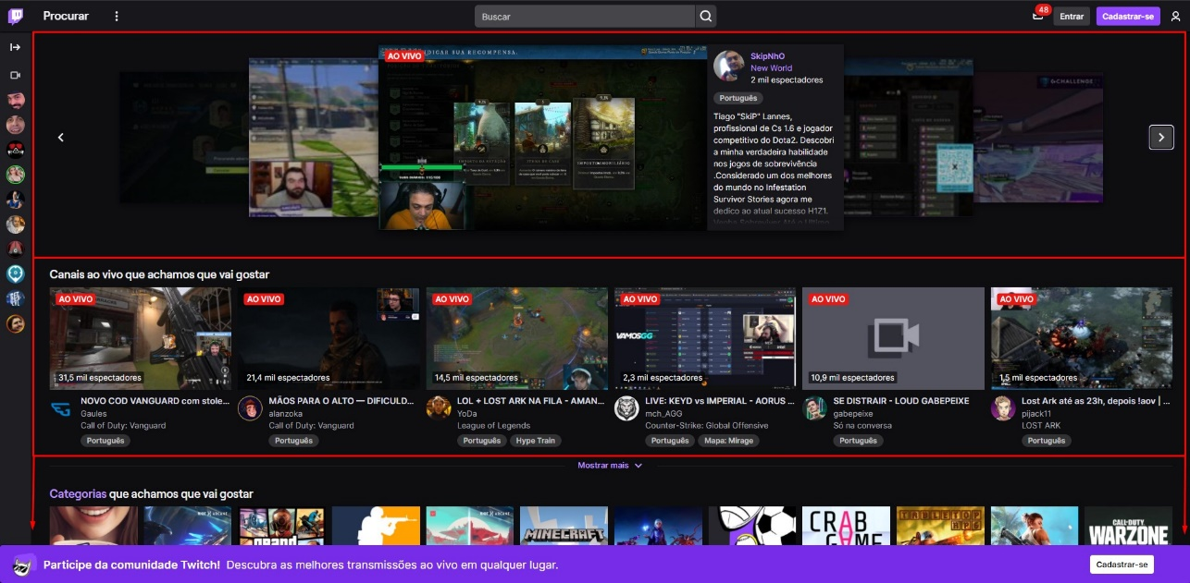

Imagem 1: HomePage da plataforma de um usuário OFF

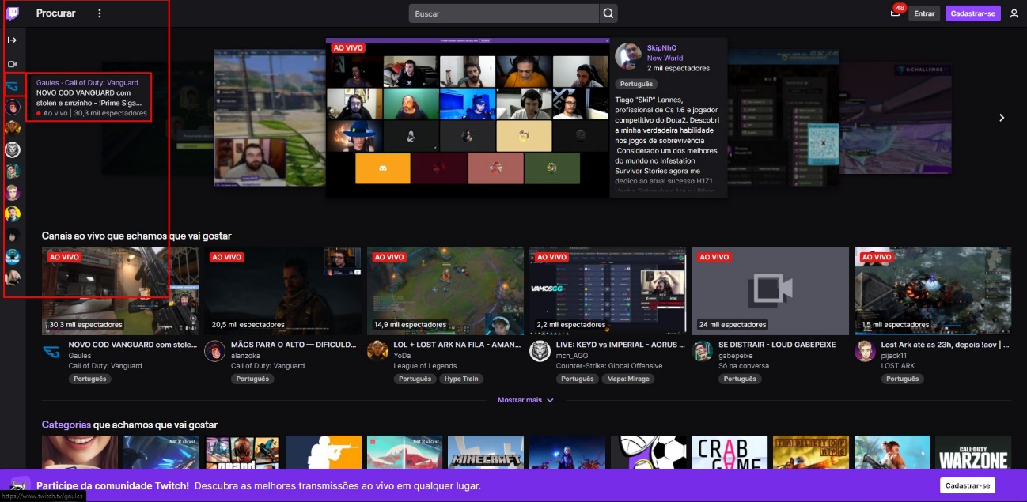

Imagem 2: Percebe-se que quando o usuário OFF, ao colocar o mouse no Menu Lateral esquerdo, onde a plataforma esta sugerindo canais para assistir. O usuário OFF vai conseguir visualizar apenas um submenu do ícone que o mouse estiver em cima

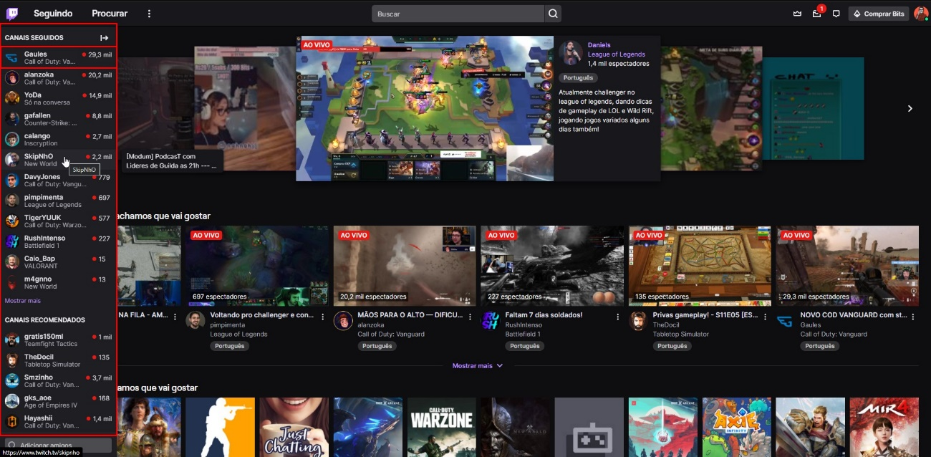

Imagem 3: A experiência muda para o usuário ON, onde sem clicar o menu lateral esquerdo todo abre, permitindo uma melhor visualização dos canais a disposição.

## Onde encontrar

<https://www.twitch.tv>

# CONCLUSÃO

Com isso, concluímos que embora não comprometa 100% a experiência do usuário off, o fato de mostrar de maneira diferente uma informação importante como Canais Recomendados, pode impedir o mesmo de voltar a plataforma se esse está em seu primeiro acesso ao site, pois exigirá um esforço de busca maior ao colocar o mouse e esperar que o conteúdo transmitido pelo streamer apareça em um detalhe que pode ser perdido fácil se o mouse sair de cima do ícone

# REFERÊNCIAS BIBLIOGRÁFICAS

Não há